Archivo n° 1
Guía de Aprendizaje

ASIGNATURA: Orientación CURSO: 2° básico A

DOCENTE: Anyelo Gutiérrez

Nombre del Estudiante |  |  | Curso: 2° Año
Nombre del Estudiante |  |  | Semana: 06 al 10 /07  Semana n° 14
Unidad: 1 | “Relaciones familiares y sociales ”
O.A.(S): OA 3 | Observar, describir y valorar las expresiones de afecto y cariño, que dan y reciben, en los ámbitos familiar, escolar y social (por ejemplo, compartir tiempo, escuchar a los demás, dar y recibir ayuda).
OBJETIVO DE APRENDIZAJE |  | CONTENIDO
Observar, describir y valorar las expresiones de afecto y cariño, que dan y reciben, en los ámbitos familiar, escolar y social (por ejemplo, compartir tiempo, escuchar a los demás, dar y recibir ayuda). |  | Familia  Afecto  Pares
OBJETIVO DE LA CLASE |  | HABILIDADES
Observar, describir y valorar las expresiones de afecto y cariño, que dan y reciben, en el ámbito familiar |  | - Reconocer  - Describir  - Valorar



Completa después de realizar las actividades propuestas.
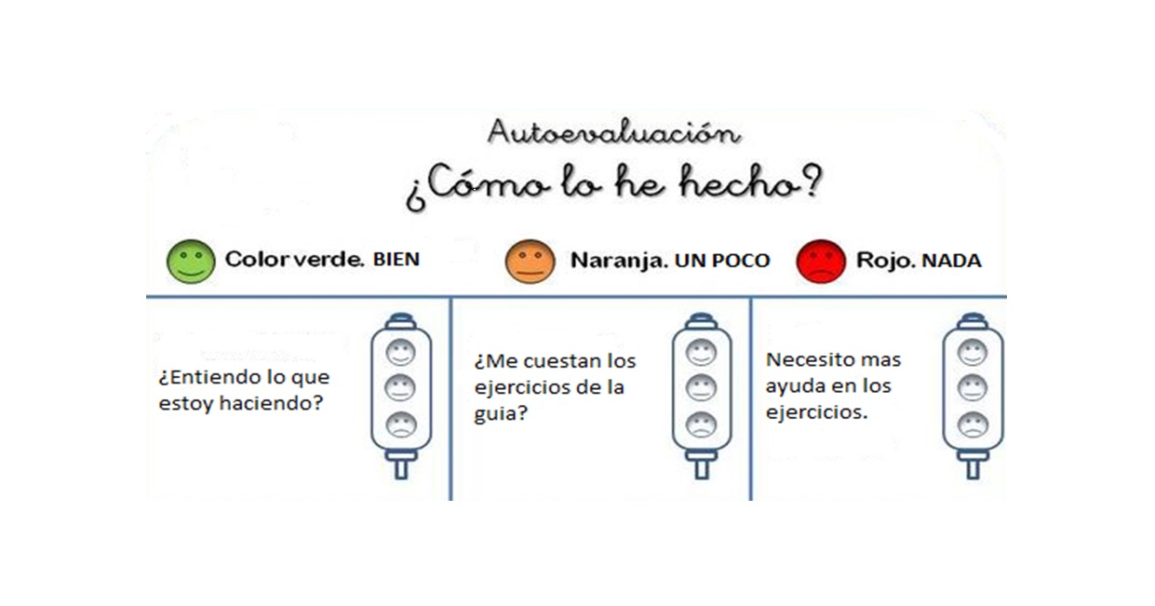

De acuerdo con las actividades que realizaste en esta guía, ¿qué actividad o actividades te costaron más?

Cómo mostrar afecto

ACTIVIDAD:
Observa estas imágenes y completa según corresponda
Comparte tus respuestas con tu familia.

ACTIVIDAD:
Tú recibes afecto y cariño de parte de muchas personas. Explica con tus palabras porque estas acciones son demostraciones de afecto.
Escríbelo en el rectángulo

